Установка
Оглавление

Установка
Сервер ИРБИС 64 использует сетевой протокол TCP/IP, поэтому перед установкой нужно обеспечить поддержку TCP/IP на всех компьютерах, где будут работать сервер и клиентские приложения.
Для Windows-поставки ИРБИС64+ Турбо используется отдельный установщик серверной части. Подробнее см. раздел Установка ИРБИС64+ Турбо под Windows.
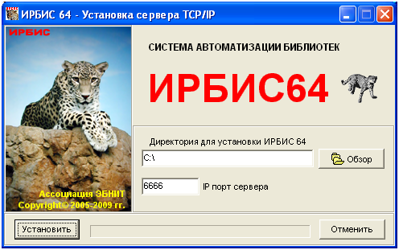
Рисунок 1 - Установка сервера ИРБИС 64
Для установки выберите в программе установки режим Сервер ИРБИС 64. При установке задаются:
- полный путь к серверному программному обеспечению и базам данных;
- порт сервера, по умолчанию 6666;
- машина с выделенным IP-адресом, на которой будет работать сервер.
Одновременно с сервером в выбранный каталог устанавливается АРМ Администратор. В дальнейшем путь, порт и другие параметры можно изменить в irbis_server.ini.
Описание параметров INI-файла сервера см. в разделе Описание параметров ini-файла сервера ИРБИС 64.

